SBD

Praktikum 11

1. Tuliskan query cursor untuk menampung data PIC suplier yang memiliki huruf ‘j’

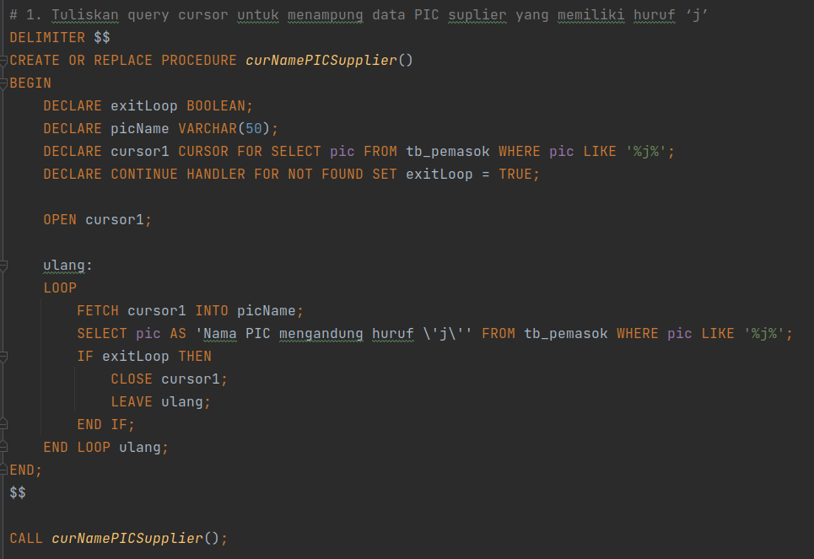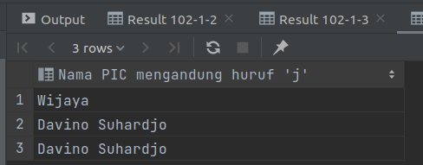

1. Tuliskan query cursor yang dapat menampung jumlah produk dikelompokkan berdasarkan kategori produk

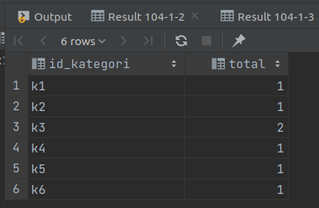

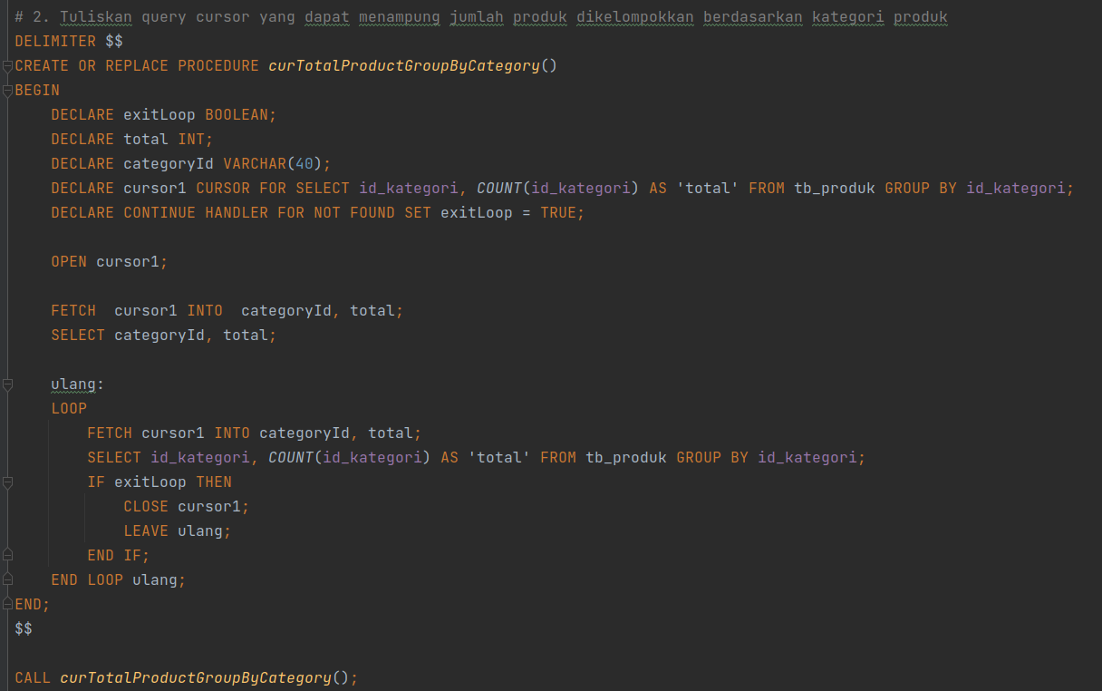

1. Tuliskan query cursor untuk mengupdate data stok produk menjadi bertambah 5 jika stok barang kurang dari sama dengan 5

Sebelum

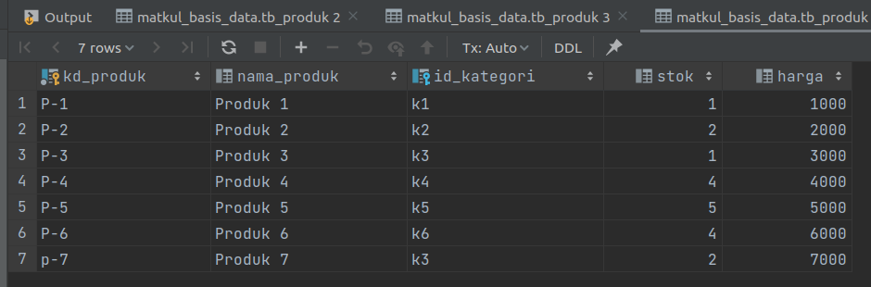Sesudah

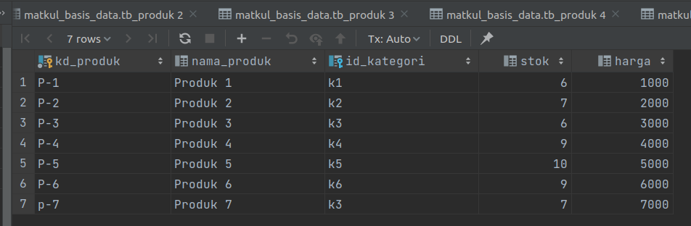

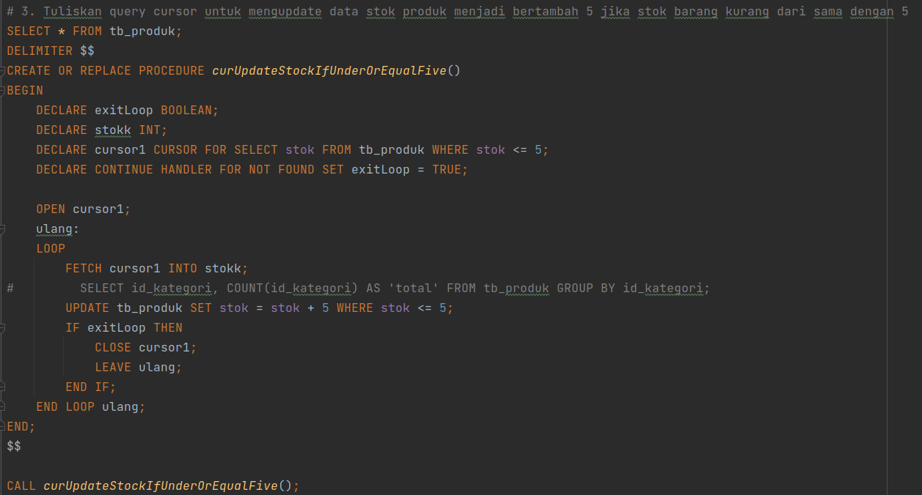

1. Tuliskan query cursor untuk menampung data total penjualan yang dikelompokkan berdasarkan idpelanggan

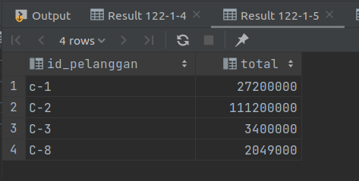

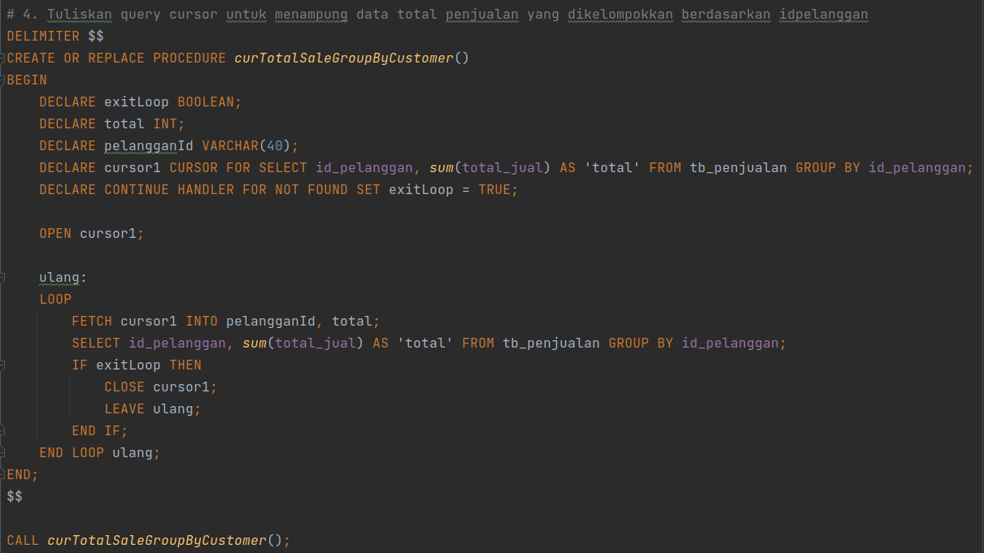

1. Tuliskan query cursor yang dapat menampilkan daftar 3 produk teratas yang banyak terjual

